练习作业

命题、逻辑联结词、真值表、充分条件、必要条件、对复合命题p→q的理解、翻译。

1.下列哪些语句是命题？这些是命题的语句的真值是什么？

a）波士顿是马萨诸塞州首府。 b）迈阿密是佛罗里达州首府。

c）2 + 3 = 5。 d）5 + 7=10。

e）x+2=11 f）回答这个问题。

g)我在说谎 h)他在说谎

2.下列各命题的否定是什么？

a）Mei有一台MP3播放器。 b）新泽西没有污染。

c)2 + l = 3。 d) 缅因州的夏天又热又晒。

3.令p、q为如下命题：

P：本周我买了一张彩票。

q：我赢得了百万美元大奖。

试用汉语表达下列各命题。

a)p→¬➢q b) p∧q c) ➢¬ p∨q d) ¬q

4. 对于命题p,q，若p为假，q一定为假，那么p为q的 条件。

5. p则q, 那么p为q的 条件。

P当q, 那么p为q的 条件。

P仅当 q, 那么p为q的 条件。

如果q那么p, 那么p为q的 条件。

6. p→q有哪些情况为真，哪些情况为假；用语言描述p→q为真，q是p的必要条件。

7.如何理解善意的推断？

8. p:你努力，q:你失败.则“除非你努力，否则你失败”的翻译为 。

“虽然你努力了，但还是失败了”的翻译为 。

9.写出你对充分条件和必要条件的理解。（以p→q为例）

10.写出你对析取式的否定以及合取式的否定的理解。例p表示我会唱歌，q表示我会跳舞，

则¬ （p∨q）表示我既不会唱歌也不会跳舞。

即¬ （p∨q）表示只有当p，q都是假的，¬ （p∨q）才是真的，以此类推，写出

¬ （p∧q）表示的语义。

11.令*P.* q为如下命题：

P：气温在零度以下。q：正在下雪。

用p、q和逻辑联结词(包括否定)写出下列各命题：

1. 气温在零度以下且正下着雪。
2. 气温在零度以下，但没有下雪。
3. 气温不在零度以下，并且没有下雪。
4. 也许正下着雪，也许在零度以下(也许两者兼有)。
5. 如果气温在零度以下，则也下着雪。
6. 也许气温在零度以下，也许下着雪；但如果在零度以下，就没有下雪。
7. 气温在零度以下是下雪的充分必要条件。

12. 设p、*q、*r•为如下命题：

*P：*你的期末考试得了 A。

*q：*你做了本书每一道练习。

r：这门课你得了 A。

用p、*q、*r和逻辑联结词(包括否定)写出下列命题：

a） 这门课你得了 A,但你并没做本书的每道练习。

b） 你的期末考试得了 A,你做了本书的每一道练习，并且这门课你得了 A。

1. 想在这门课得A,你必须在期末考试得A。

13.对下列各语句，判断其中想表达的是可兼或还是异或，说明理由。

a） 要求有C+ +或Java的经验。

b） 午餐包括汤或沙拉。

c） 你必须持护照或选民登记卡才能入境。

d）出版或销毁。

14.对下列各语句，说一说如果其中的联结词是兼或（即析取）与异或时的含义。你认

为语句想表示的是哪个或？

a） 要选修离散数学课，你必须已经选修了微积分或一门计算机科学的课程。

b） 当你从Acme汽车公司购买一部新车时，你就能得到2000美元现金折扣或2%

的汽车贷款。

15.把下列语句写成“如果p，则q”的形式。

a） 要想晋升，帮老板洗车是很有必要的。

1. 吹南风预示着春天要来了。

16.把下列命题写成“p当且仅当q”的形式。

**a）** 你能在这门课得A的充分必要条件是学会解离散数学问题。

1. 如果你每天看报，你就了解情况；反之亦然。

17.给出下列各条件语句的逆命题、逆否命题和反命题。

**a）** 如果今天下雪，我明天就去滑雪。

**b）** 只要有测验，我就来上课。

1. 一个正整数是素数，仅当它没有1和自身以外的因子。

18.下列各复合命题的真值表会有多少行？

a)p∧q **b）** （p V q）→r c）¬q

19. 构造下列各复合命题的真值表。

a)p⊕q b)(p⊕q)→r

20. 求下列各对位串的按位OR、按位AND及按位XOR。

a)101 1110, 010 0001 b)llll 0000, 1010 1010

21. 古老的西西里传说中有一个理发师住在边远小镇上，人们要穿越危险的山路才能找

到他。理发师只给那些自己不给自己理发的人理发。有这样的理发师吗？

谓词逻辑部分：

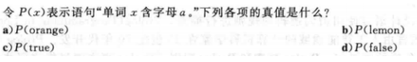1.

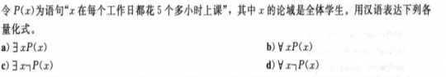2.

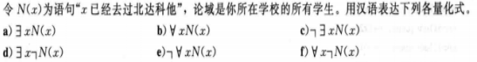3.

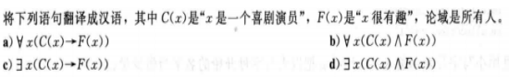4.

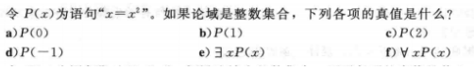5.

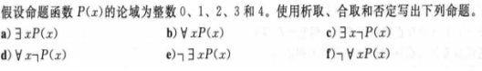6.

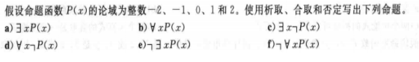7.

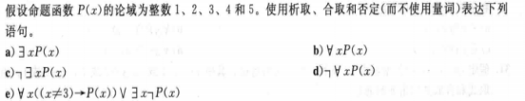8.

9.

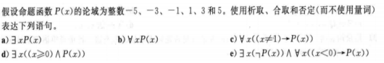10.

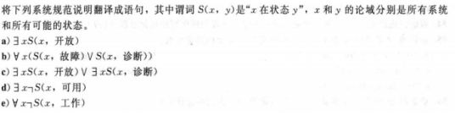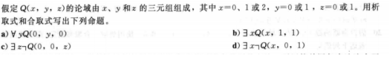11.

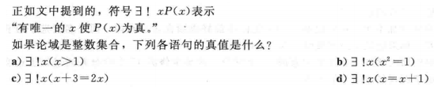12.

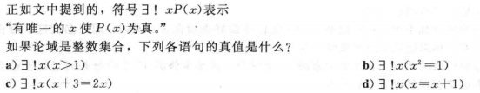13.



14.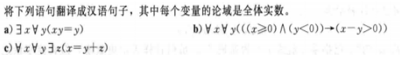

15.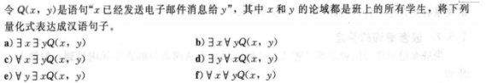

16.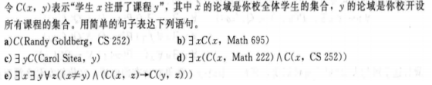

17.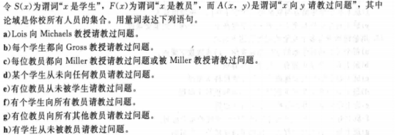

18.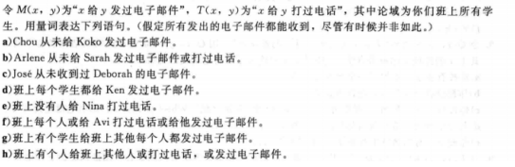

19.

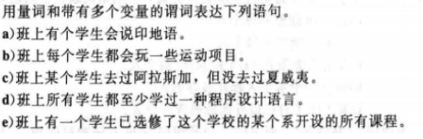

20.

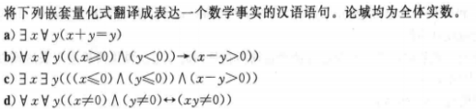

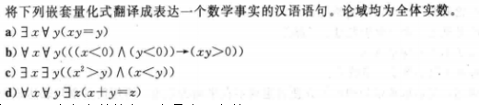21.

22.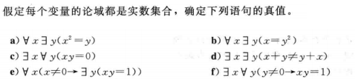

23. 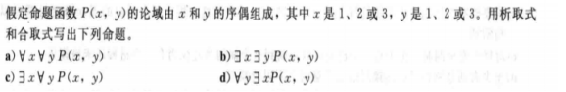

24.

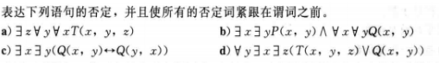

25.



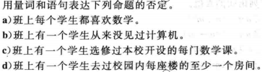26.

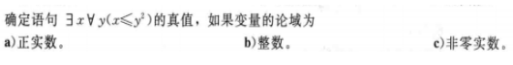27.

28.

29.

30.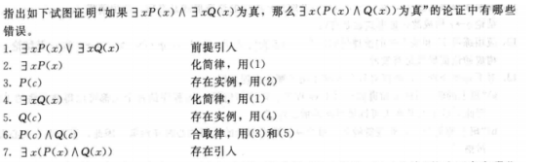

31. 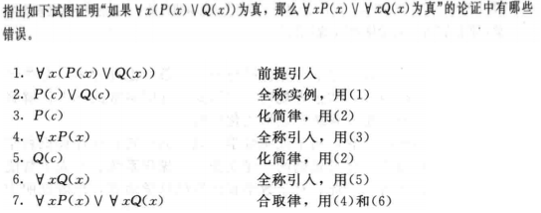

32.

33.



34.

35.